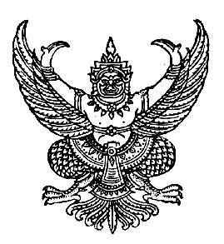

ประกาศเทศบาลตำบลร่มเมือง
เรื่อง เรียกประชุมสภาเทศบาลตำบลร่มเมือง
สมัยสามัญ สมัยที่ ๓ ประจำปี พ.ศ. ๒๕๖๑

.........................................................
ด้วยสภาเทศบาลตำบลร่มเมือง มีมติเมื่อคราวสมัยประชุมสภาเทศบาลตำบล ร่มเมือง สมัยสามัญ สมัยที่ ๑ ประจำปี พ.ศ. ๒๕๖๑ เมื่อวันที่ ๒๘ กุมภาพันธ์ ๒๕๖๑ โดยกำหนดสมัยประชุมสามัญ สมัยที่ ๓ ประจำปี พ.ศ. ๒๕๖๑ ตั้งแต่วันที่ ๑ - ๓๐ สิงหาคม ๒๕๖๑ มีกำหนดไม่เกิน ๓๐ วัน

ดังนั้น อาศัยอำนาจตามความในมาตรา ๒๕ แห่งพระราชบัญญัติเทศบาล พ.ศ. ๒๔๙๖แก้ไขเพิ่มเติม (ฉบับที่ ๑๓) พ.ศ. ๒๕๕๒ และตามระเบียบกระทรวงมหาดไทยว่าด้วยข้อบังคับการประชุมสภาท้องถิ่น พ.ศ. ๒๕๔๗ และ พ.ศ. ๒๕๕๔ ข้อ ๒๒ จึงเรียกประชุมสภาเทศบาลตำบลร่มเมือง สมัยสามัญ สมัยที่ ๓ ประจำปี พ.ศ. ๒๕๖๑ ตั้งแต่วันที่ ๑ - ๓๐ สิงหาคม ๒๕๖๑ มีกำหนดไม่เกิน ๓๐ วัน
จึงประกาศมาเพื่อทราบโดยทั่วกัน

ประกาศ ณ วันที่ ๑๗ กรกฎาคม พ.ศ. ๒๕๖๑

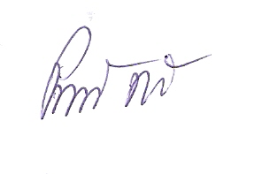
(ลงชื่อ)

(นายปราถนา ฤทธิเรือง)
ประธานสภาเทศบาลตำบลร่มเมือง

d/อรอุษา /ประกาศสภา ทต./น ๔๙ /ค ๐๖

หลักเกณฑ์และวิธีการในการเข้าฟังการประชุมสภา ฯ
เทศบาลตำบลร่มเมือง อำเภอเมือง จังหวัดพัทลุง
ผู้เข้าร่วมรับฟังการประชุมต้องปฏิบัติตามหลักเกณฑ์และวิธีการดังต่อไปนี้

หลักเกณฑ์

- เป็นผู้บรรลุนิติภาวะและมีสิทธิเลือกตั้ง
- ต้องแต่งกายสุภาพเรียบร้อย
- ไม่พกพาอาวุธและเครื่องมือสื่อสาร (ยกเว้นผู้รักษาความสงบ)
- ต้องเคารพและเชื่อฟังประธานในที่ประชุม
- ในการประชุมแต่ละครั้งให้ผู้เข้าร่วมฟังได้ไม่เกิน ๑๘ คน
- ต้องได้รับการอนุญาตโดยดุลพินิจ
- ของประธานสภา ฯ
..................................................

วิธีการ
- แจ้งความประสงค์ขอเข้าฟังการประชุมต่อประธานสภาฯ หรือผู้ที่ได้รับมอบหมาย ก่อนเวลาประชุมอย่างน้อย ๑๐ นาที
- ให้ผู้เข้าฟังการประชุมนั่ง ณ ที่นั่ง ซึ่งได้จัดไว้สำหรับผู้เข้าฟังการประชุมเท่านั้น
- ผู้ที่มาหลังจากเปิดประชุมแล้วไม่อนุญาตให้เข้าฟังการประชุม
- ผู้เข้าร่วมรับฟังมีสิทธินั่งฟัง และสังเกตการณ์การประชุมเท่านั้น ไม่มีสิทธิกระทำ การใดๆ ยกเว้น ได้รับอนุญาตจากประธานในที่ประชุม
..................................................

